Конспект индивидуального занятия по развитию речевого слуха и формированию произносительной стороны речи.

Состояние после КИ

Цель: развитие речевого слуха и устной речи на материале темы «Поздняя осень».

Задачи:
1.Коррекционно – обучающие:
- повторить пройденный материал по теме «Осень»;

- учить дифференцировать звуки [в]-[ф].

- автоматизировать звук [к].
2. Коррекционно – развивающие:

- развивать навыки восприятия и воспроизведения словосочетаний и фраз;
- продолжать работу над развитием навыков чтения;
- развивать речевое дыхание на материале фраз из пяти-шести коротких слов.
- работать над активизацией внимания, памяти.
3. Воспитательные:
- развивать умение планировать предстоящую работу на уроке: выстраивать план урока, воспринимать его на слух;

- воспитывать самоорганизацию и самоконтроль при произнесении звуков [в] и [ф] в устной речи.

Оборудование: разрезной план урока; наборное полотно; экран; табличка со слогами; игра «Прятки»; табличка со словами, в которых буквы В и Ф пропущены; предметные картинки; разрезные карточки с вопросами и заданиями к рассказу «Поздняя осень».

План занятия:
- Орг.момент.
- Дифференциация [Ф]-[В].
- Отработка звука [К].
- Развитие слухового восприятия.
- Работа над речевым дыханием и ударным слогом.
- Итог занятия.

Ход урока.
- Орг.момент.
Учитель: Поздоровайся (за экраном)
Ученик: Здравствуйте.
Учитель: Как ты слышишь? Па-па-па.
Ученик: Я слышу …
- Послушай, повтори: са ша ха и фа та
Учитель: Будем работать по плану. Послушай план.
(Перед ребенком выкладываются разрезанные таблички, они перемешиваются. Учитель за экраном называет пункты плана по порядку, а ребенок слушает, выбирает, прочитывает и вставляет в наборное полотно).
Будем играть (упражнения на коррекцию дисграфии)
Будем повторять дежурные звуки.
Будем правильно говорить звук В - Ф.
Будем слушать, отвечать на вопросы и выполнять задания.
Будем говорить на одном выдохе.

- Дифференциация дежурных звуков.
Учитель: Посмотри на план. Что будем делать?
Ученик: Будем повторять дежурный звук.
Учитель: Верно.
(Перед ребенком выкладывается табличка со слогами. Ребенок должен правильно произнести слоги и слова со звуком [К]).
ка –ка-ка-куртка ак-ак-ак-блокнот нка- нка – нка -снежинка ко-ко-ко-кошка ок-ок-ок-окунь пка—пка-пка- шапка
ка—ко—ку ак-ок- ук пка—пко— пку

Учитель: Эта игра называется «Прятки». Что спряталось на первой картинке? А на второй? На третьей? На четвертой?

Ученица: клоун, кукла, сумка. Шкаф. Юбка, круг, клей, шапка, кошка, , буква.
Учитель: Верно, молодец!
Послушай и скажи какое слово я пропустила.
- Дифференциация [В]-[Ф].
Учитель: А теперь посмотри на план. Дальше что будем делать?
Ученик: Будем повторять звуки В-Ф.
Учитель: Нужно вставить в слова буквы Ф или В.
(Перед ребенком выкладывается табличка со словами, в которых буквы В и Ф пропущены. Ребенок дописывает недостающие буквы. Если ребенок затрудняется, то ему предъявляется картинка, на которой написано название предмета. Затем слова прочитываются учеником. Учитель перед чтением дает инструкцию: «Читай правильно. Вспомни, как мы говорим Ф (без голоса)? А как мы говорим В? (с голосом)
Послушай и соедини слово с картинкой верно.

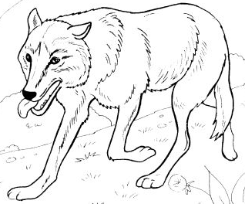  ..ода ..олк …утбол, …арежки, ..осемь | 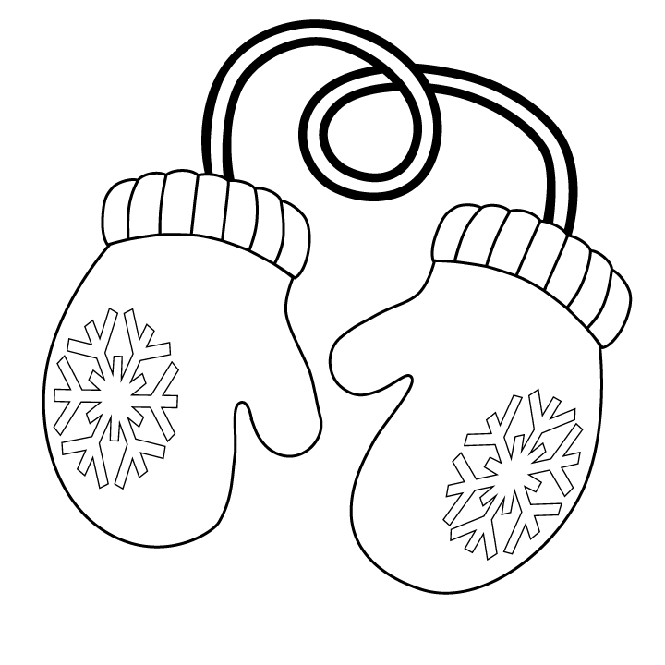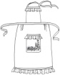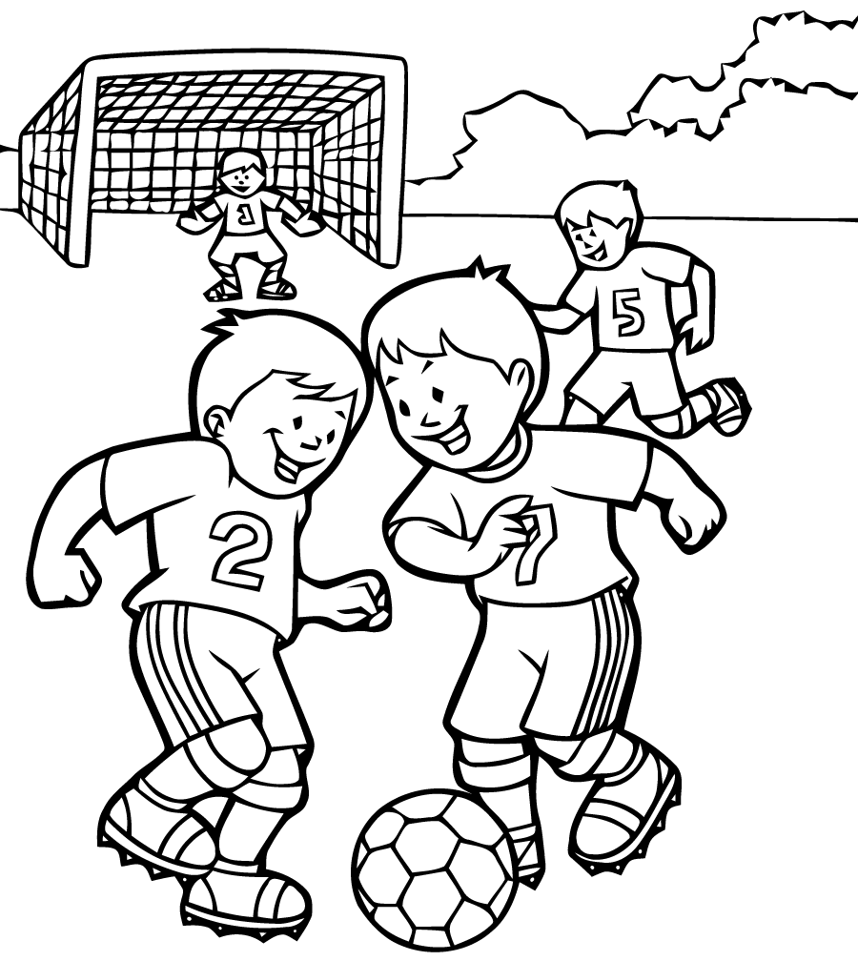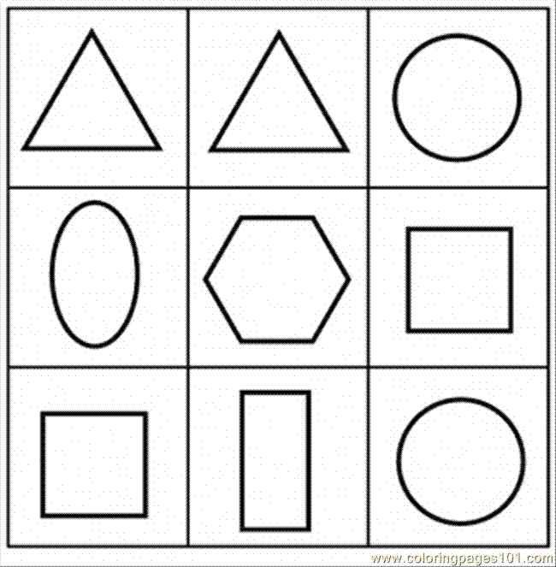  ..артук, ..орма, ..онтан, ..ото
Послушай и найди ошибку. Учитель произносит за экраном неправильно слово, учащаяся слушает и исправляет. ( вода – фода и т. д)
- Развитие слухового восприятия.

Учитель: Аня, какой рассказ ты слушала на прошлом уроке?
Ученик: Поздняя осень.
Учитель: Что будем делать дальше?
Ученик: Будем слушать, отвечать на вопросы и выполнять задания.
(Сначала вопрос задается за экраном, если ребенок его не слышит, то вопрос задается еще раз. Если вопрос остается непонятым, то он предъявляется на слухо-зрительной основе и с использованием разрезных карточек)
. Восприятие шепотной речи
Вопросы:
- Послушай и повтори:
- Ты любишь осень?
- Какое сейчас время года?
(если на слух не воспринимает, то ребенку предъявляется два вопроса на разрезных карточках, он слушает и выбирает, какой из вопросов задал учитель. Ребенок дает ответ на заданный вопрос. Далее учитель добавляет третий вопрос. Работа повторяется с использованием трех разрезных карточек).
Задания:
Повтори: Наступила поздняя осень.
Сколько слов в предложении: «Наступил ноябрь»?
Напиши: Наступил ноябрь.
Сосчитай, сколько предложений в рассказе «Поздняя сень».
(Работа стоится аналогично).
- Работа над речевым дыханием и ударным слогом.

Учитель: Будем говорить на одном выдохе.
(Перед ребенком выкладывается разрезная карточка с предложением из рассказа «Осень». Учитель показывает пример ребенку. Объясняет, что вдыхать нужно носом, а говорить на выдохе).
Учитель: Послушай. На улице холодно.
Повтори.
Ученик: На улице холодно.
(Учитель исправляет ошибки ученика и добивается слитного произношения на одном выдохе).
- Итог занятия.
- Что ты делала на занятии?
Ученик: Я повторяла звуки Ф-В, слушала, отвечала на вопросы и выполняла задания, говорила на одном выдохе.
- Спроси у меня, как ты занималась?
- Ты старалась хорошо слушать и говорить. Молодец! Иди в класс.

Поздняя осень
Ребята пошли гулять.
На улице холодно.
Ребята надели пальто, куртки.
Ребята надели шапки.
Ребята смотрят на снежинки.
Снежинки летят на землю.
Наступил ноябрь.
Поздняя осень.

Ребята пошли гулять.

На улице холодно.

Ребята надели пальто, куртки.

Ребята надели шапки.

Ребята смотрят на снежинки.

Снежинки летят на землю.

Наступил ноябрь.

